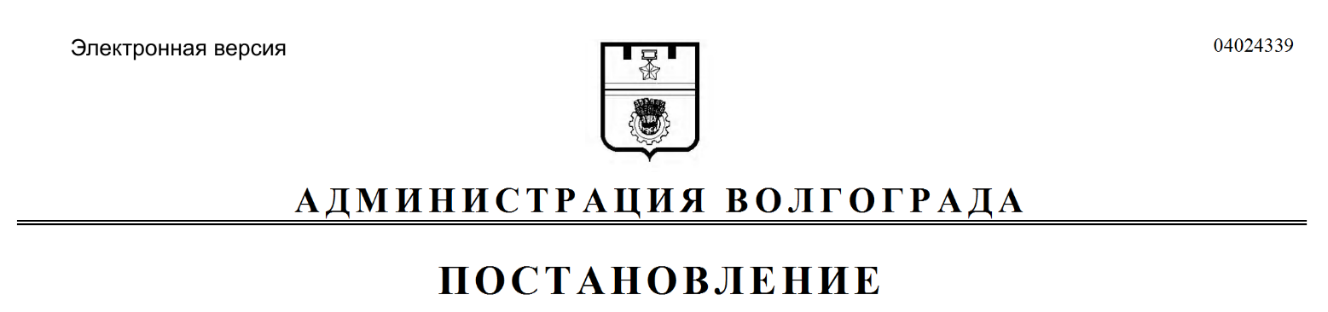
от 10.06.2019 № 649

О признании утратившими силу муниципальных правовых актов

В целях приведения муниципальных правовых актов Волгограда
в соответствие с действующим законодательством Российской Федерации, руководствуясь статьями 7, 39 Устава города-героя Волгограда, администрация Волгограда
ПОСТАНОВЛЯЕТ:
1. Признать утратившими силу постановления администрации Волгограда:
1.1. От 06 октября 1994 г. № 591-п «О вопросах организации работы
с вынужденными мигрантами на территории Волгограда».
1.2. От 01 августа 1994 г. № 394-п «Об открытии в Волгограде социального приюта для детей и подростков».
1.3. От 31 августа 1995 г. № 875-п «Об открытии в Волгограде муниципального учреждения «Приют для детей и подростков».
2. Настоящее постановление вступает в силу со дня его подписания и подлежит опубликованию в установленном порядке.

Глава Волгограда В.В.Лихачев

